МИНОБРНАУКИ РОССИИ

Федеральное государственное бюджетное образовательное учреждение высшего образования

НИЖЕГОРОДСКИЙ ГОСУДАРСТВЕННЫЙ ТЕХНИЧЕСКИЙ

УНИВЕРСИТЕТ им. Р.Е.АЛЕКСЕЕВА

Институт радиоэлектроники и информационных технологий

Кафедра «Вычислительные системы и технологии»

«Методы и средства обработки сигналов»

**Отчет по лабораторной работе №1**

Выполнил студент группы 18 В-2

Модин Артем

«24» апреля 2021 г.

Проверил преподаватель

Авербух Михаил Леонидович

«___» _______ 20___ г.

Нижний Новгород

2021 г.

**Цель работы:**

y(x) = a1 * sin(b1 * x) + a2 * sin(b2 * x) + a3 * sin(b3 * x)

Пользователем задаются: a1, b1, a2, b2, a3, b3, x0 (начальное значение), xк (конечное значение), Δx (шаг) Расчет y(x) по заданным значениям a1, b1, a2, b2, a3, b3, x0 (начальное значение), xк (конечное значение), Δx (шаг). Отображение векторов x и y (в виде таблицы) с возможностью редактирования. Построение графика y(x) по указанным векторам. Сохранение в текстовый файл (ANSI), в каждой строке которого - пара координат, разделенные символом «точка с запятой». Количество строк в файле должно быть равно количеству пар. Загрузка из файла аналогичного формата.

**Выполнение:**

Запускаем программу. Вводим значения, необходимые для расчетов. Далее выводим таблицу х и у.

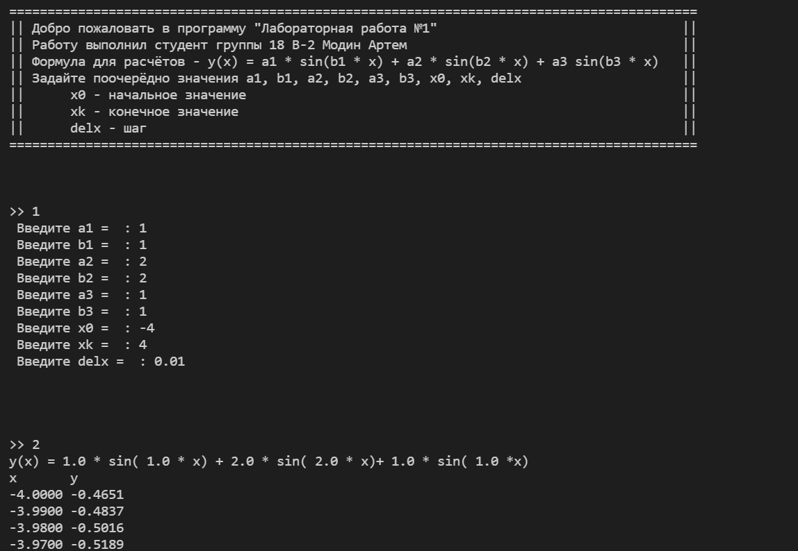

Выведем график на экран.

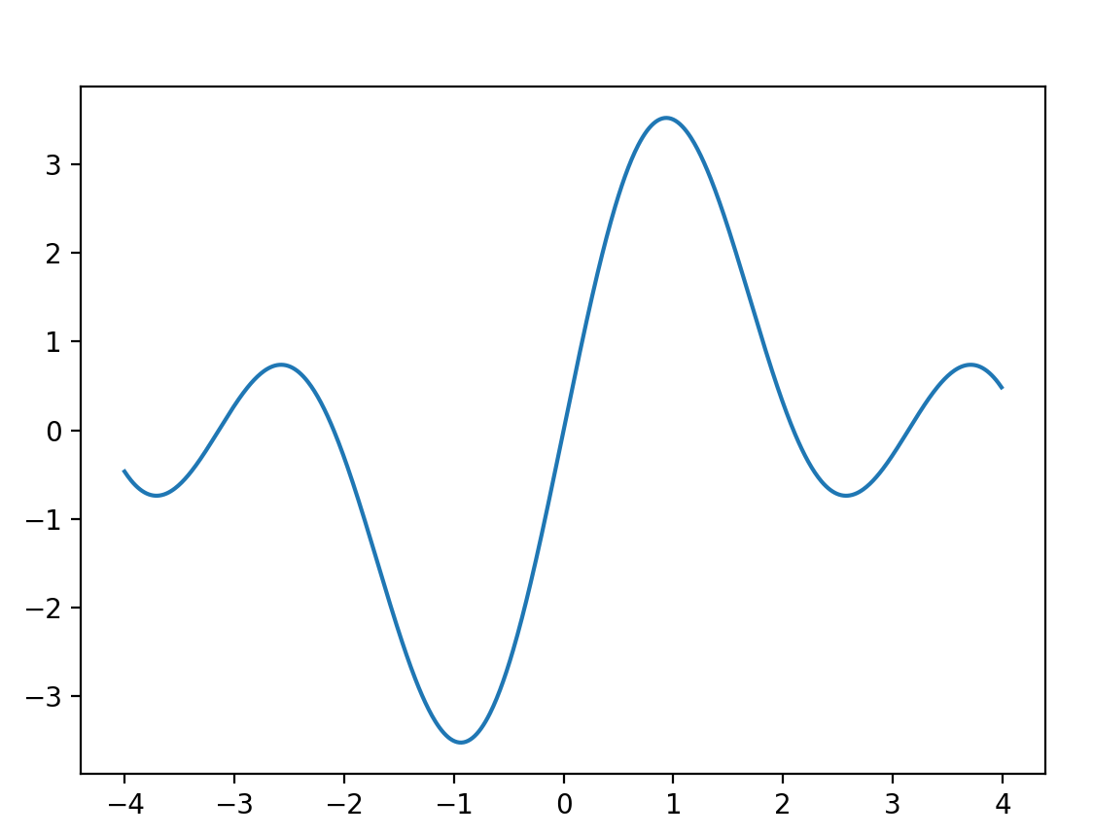

Выберем значение, которое хотим изменить, используя консоль.

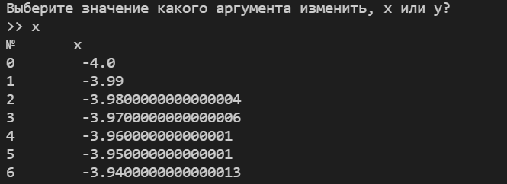

Выберем порядковый номер икса и заменим его в строке ниже.

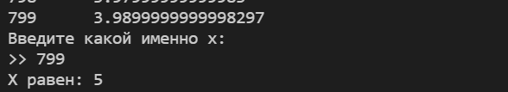

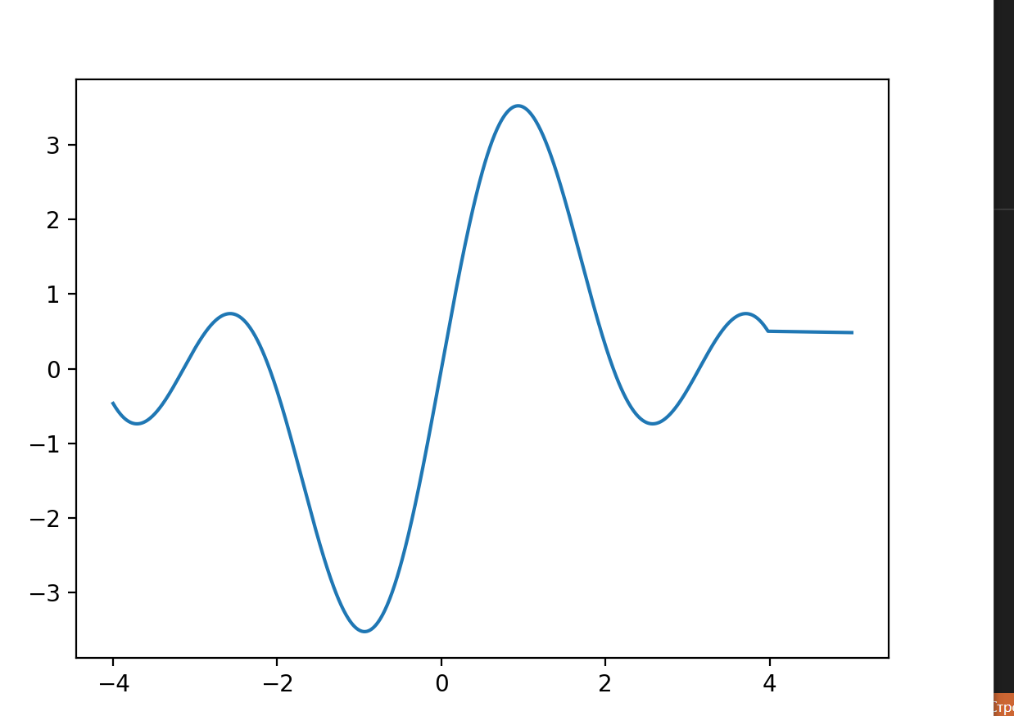

Сохраним таблицу значений с измененным иксом. Зайдем в файл, созданный программой, и убедимся в успешном выполнении команд. 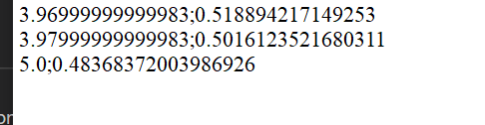

Изменим значение последнего y и сохраним внесённые изменения.

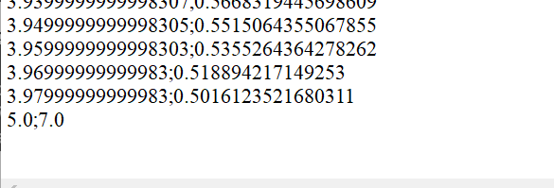

Загрузим таблицу из файла, в котором изменили последний игрек, и построим график.

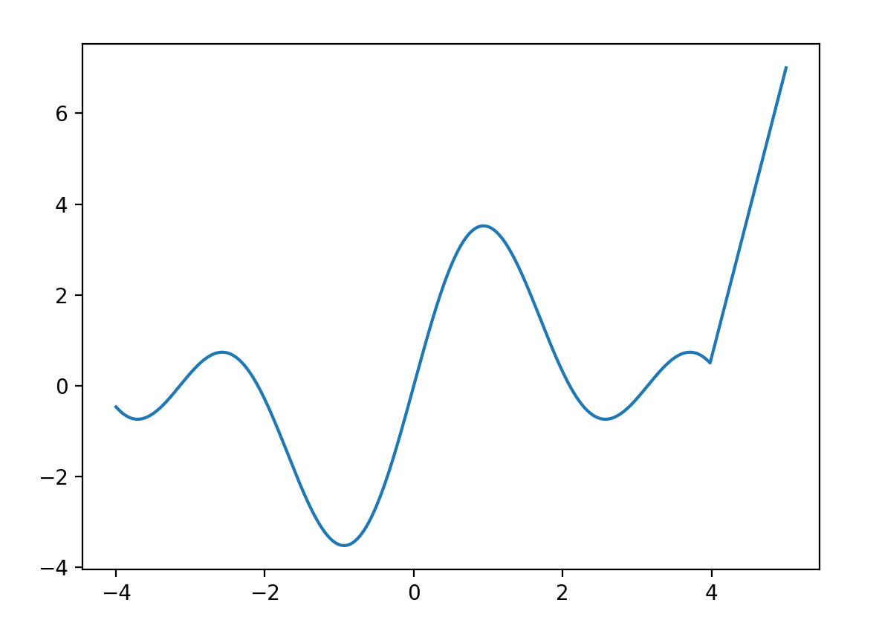

**Выводы:** в ходе данной лабораторной работы была написана программа, которая по введенным параметрам вычисляла y, создала таблицу значений для построения графика. Также мы можем изменить данные с помощью консоли или текстового файла, в котором хранятся значения через знак «;», в таблице и построить другой график по ним.